Школьный этап всероссийской олимпиады школьников по математике
4 класс

1) Сколько получится, если сложить наибольшее нечетное двузначное число и наименьшее четное трехзначное число? ________________________
2) В каждой цепочке чисел найди закономерность и вставь пропущенные числа
3, 6, __, 12, 15, 18.
1, 8, 11, 18, ___, 28, 31.
2, 2, 4, 4, ___, 6, 8, 8.
24, 21, ___, 15, 12.
65, 60, 55, ____, 45, 40, 35.
3) Напишите наименьшее четырехзначное число, в котором все цифры различные: _____________________

4) Чему равна удвоенная четверть половины числа 32?___________________________
__________________________________________________________________________

5) У Саши три брата. Один старше на 3 года, второй на 3 года младше, третий моложе Саши втрое, а отец втрое старше Саши. Всем вместе 95 лет. Сколько лет отцу?
________________________________________________________________________________________________________________________________________________________________________________________________________________________________________________________________________________________________________

6) Прямоугольный лист бумаги сложили пополам 6 раз. На сложенном листе сделали 2 дырки. Сколько дырок будет на листе, если его развернуть? (дырки сделаны не на сгибах)
__________________________________________________________________________

7) Одни часы отстают на 25 минут, показывая 1 ч 50 мин. Какое время показывают другие часы, если они забегают на 15 мин?
____________________________________________________________________________________________________________________________________________________

8) Проведите 2 отрезка с концами на сторонах треугольника так, чтобы треугольник оказался разбит на 2 треугольника, один четырёхугольник и 1 пятиугольник.

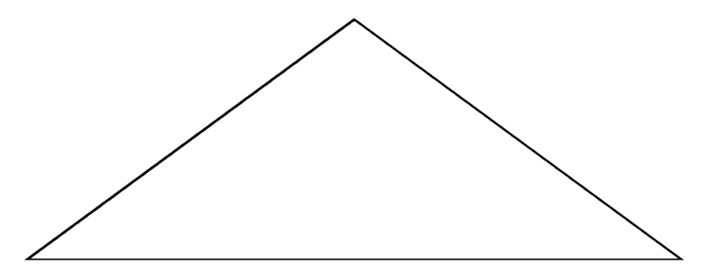

9) Мотоциклист за три дня проехал 980 км. За первые два дня он проехал 725 км, при этом он во второй день проехал на 123 км больше, чем в третий день. Сколько километров он проехал в каждый из этих трех дней?
__________________________________________________________________________________________________________________________________________________________________________________________________________________________________________________________________________________________________________________________________________________________________________________

10) В солнечном городе меняют пряник на 6 сушек, а за 9 сушек дают 4 баранки.сколько баранок дают за 3 пряника? Объясните свой ответ.
________________________________________________________________________________________________________________________________________________________________________________________________________________________________________________________________________________________________________
__________________________________________________________________________

11) В туристический лагерь прибыло 240 учеников из г. Москвы и Орла. Мальчиков среди прибывших было 125 человек, из которых 65 - москвичи. В числе учеников, прибывших из Орла, девочек было 53. Сколько всего учеников прибыло из Москвы?
__________________________________________________________________________________________________________________________________________________________________________________________________________________________________________________________________________________________________________________________________________________________________________________

12) Каждую букву замени цифрой так, чтобы получилось верное арифметическое равенство. Одинаковым буквам соответствуют одинаковые цифры, разным буквам – разные цифры. Известно, что буква Ю обозначает цифру 6.
ТРЮК + ТРЮК = ЦИРК
______________________________________________________________________________________________________________________________________________________________________________________________________________________________

Ответы:
1)199 | 1 балл
2) 1) 9;  2)21;  3)6;  4)18;  5) 50 | (1 цепочка – 1 балл) 5 б
3)1023 | 1 балл
4) 8 | 1 балл
5) 45 лет | 2 балла
6)128 | 2 балла
7) 1 час 50 мин+25 мин= 2 часа15 мин  2 часа 15 мин+15 мин=2 часа 30мин | 2 балла
8) | Любой верный ответ - 3 балла.  Треугольник разбит на нужные фигуры, но концы изображённых отрезков не на сторонах треугольника.
9)  1) 980 - 725 = 255 (км) - проехал в третий день;  2) 255 + 123 = 378 (км) - проехал во второй день;  3) 725 - 378 = 347 (км) - проехал в первый день.  Ответ: в первый день мотоциклист проехал 347 км, во второй - 378, в третий - 255 км. | Если 1день -1б  2 дня -2б  3 дня - 4б
10) Если за 1 пряник дают 6 сушек, то за 3 пряника дадут 3х6 сушек. 18 сушек - это 2 раза по 9 сушек. Значит, за них дадут 2 раза по 4 баранки, т.е. 8 баранок. | Любое верное обоснованное решение 4 балла.  Приведены верные начальные рассуждения, а далее сделаны неверные выводы - 2 балла.  Решение полное, но допущена вычислительная ошибка - 2 балла.  Только верный ответ - 1 балл.
11)  1) 240-125=115 девочек из Москвы и Орла  2) 115-53=62 девочек из Москвы  3) 65+62=127 детей из Москвы | 4 балла
12) 4260 + 4260 = 8520 | 4 балла

